BLICHERNOTER
MEDDELELSER FRA BLICHER-SELSKABET
November 2018

Pigehjerter
hos Steen Steensen Blicher og Karen Blixen

Af Ivan Z. Sørensen

”Man ved jo, at pigehjertet helst vælger selv…”.
Unge egenrådige kvinder er med deres begær og lidenskab afsættet for mangen en historie af årets klassiker 2018, Steen Steensen Blicher – og for mangen en tragedie! For som oftest strider pigelysterne katastrofalt mod omgivelsernes, nærmere bestemt: forældrenes krav og forventninger.
Det er som drejebogen til en film, når vi følger den fremmede, der i ”Røverstuen” (fra 1827) kommer ridende til herregården Ansbjerg. Han har netop overværet en lokal konflikt, hvor Ansbjerg-skytten forgæves søger at få fanget krybskytten Sorte Mads. Hjemme i borggården læner herremanden sig ud af vinduet og skoser skytten med de hjerteligste og oprigtigste forbandelser.
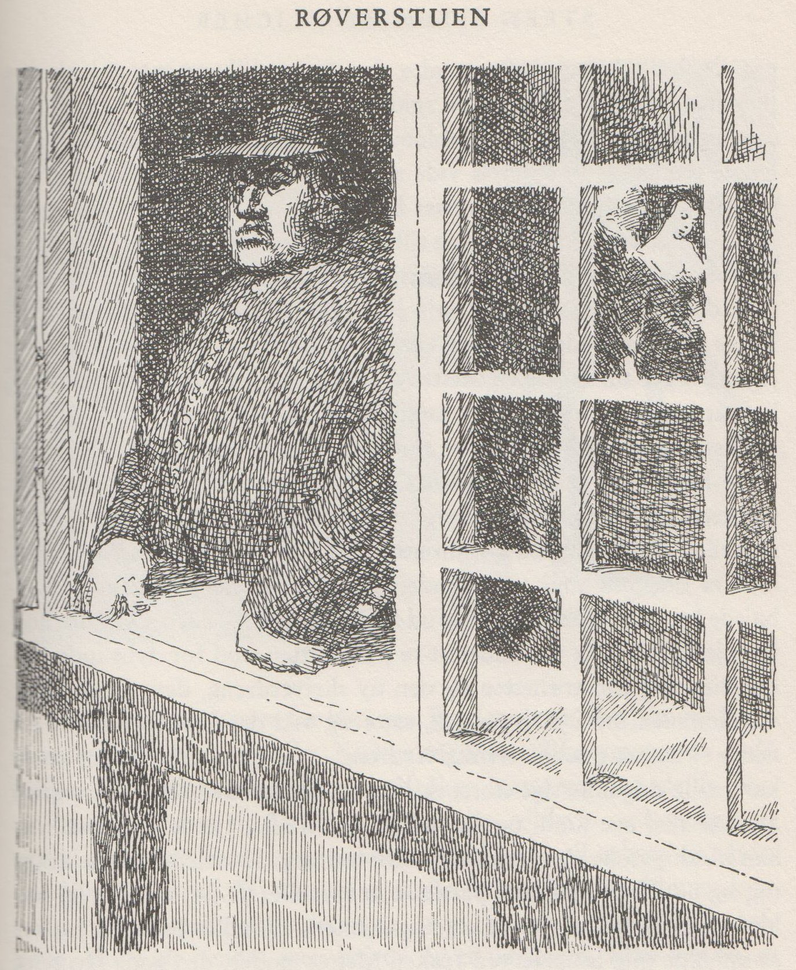
Så flyttes fokus til det giftefærdige par bag nådigherren, frøken Mette og Junker Kaj, der – tilsyneladende – står og er beskæftiget med kælent gækkeri. Den alvidende fortæller gør sig stadige overvejelser over, hvordan og hvor meget han skal beskrive tingene for sin læser. Kaj, der er en udpræget modejunker, udpensles omhyggeligt, så vi kan fatte med hvilke våben pigehjerter, dengang da historien udspiller sig, blev angrebet og besejret. Lidt mere sparsomt hører vi om Frøken Mettes klædning, men det pointeres, at det eneste tækkelige og smagfulde i hendes klædedragt var de nøgne skuldre og bryster.
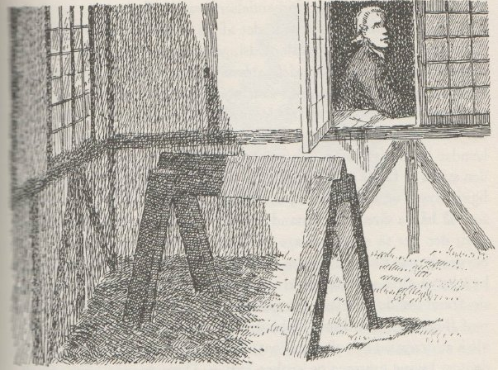
Mor Kirsten, som har fået det gode parti sat i værk, sidder i et andet vindue og glæder sig over de unges elskovsspøg – og sin egen magt og opfindsomhed. For ”hvad bruden angår, da var hun forældrenes jernfaste vilje så ubetinget undergiven…”
Dog: ”Man ved jo at pigehjertet helst vælger selv…”
Kaj forsøger igen og igen at tilrane sig et kys, men Frøken Mette undviger hver gang med et skælmsk smil – og med blikket rettet forbi faderen og træhesten i gården mod vinduet i bygningen overfor. For her har den fremmede sat sig; han, der udgiver sig for at være den nye skriverdreng, men som i virkeligheden er Mettes hemmelige elsker.
Illustration: Marlie Brande i St. St. Blicher: Noveller og fortællinger, Sesam 1997
Og så følger ellers en drabelig gotisk historie med alt til genren hørende: bortførelse og hæsblæsende forfølgelse, rædselsvækkende spøgeri – og de unges frelse i Sorte Mads’ røverstue.

Når en stor Blicher-fan som Karen Blixen kan udbryde: ”Hvilken litteratur i verden kan vel vise noget yndigere og mere gribende end Blichers noveller?” så passer karakteritikken fint på ”Røverstuen”; en af de noveller, hun opfatter som et mesterværk. For titlen refererer til et hemmeligt sted på heden, der engang var et fristed for ”øm og trofast kærlighed”. Nemlig mellem Mette og hendes udkårne.
Det er ikke svært at finde ’yndige og gribende’ scener i Blichers noveller. Gang på gang træder hans fortællere ind i en rar og hyggelig stue, f.eks. i ”Hosekræmmeren”. Eller i slutningen af ”Le Petitmaître d’Ecole”, hvor fortælleren efter en rum tid genser nogle mennesker, han engang har kendt. I stuen leger et par kønne småbørn. Han hilser børnenes moder, Susanne, som han engang har hjulpet ud af en fortvivlet situation, med udtrykt glæde over ”at se hende vel forsørget med en skikkelig mand.” En ret yndig og gribende scene. Men her, som i Blichers øvrige fortællinger, er hyggen og idyllen kun overflade. ”Ja såmænd”, svarer Susanne og drejer mundvigene nedad og sender et suk opad. Fortælleren ”behøvede ingen andre kendemærker på hendes huslige lyksalighed.”
Og ingen andre kendemærker på, at tidens Biedermeier-idyllisering af et familieliv baseret på gensidig kærlighed er en myte – et glansbillede. Det er det billede, Blicher gang på gang forstyrrer. Det billede, som f.eks. hans gode ven, B.S. Ingemann, så sødmefuldt viser os i sine julesalmer (”Dans lille barn på moders skød…”) og morgensange (”Nu titte til hinanden…”).
Blicher er realist.
De unge kvinder – en Sophie, en Mette, en Susanne, en Marie – insisterer, imod den patriarkalske families forlangende, på deres egne følelser, deres egen sexualitet. Grænsende til det monomane. Koste hvad det vil. Med ”Røverstuen” som en af undtagelserne ender det gerne i en tragedie, i mord, fornedrelse, selvmord, sindssyge…
Trine Dyrholm i Hosekræmmeren, DR TV 1991. Cecil ”delte ikke den gamles anskuelse af sagen.”
Og det var Blixen helt på det rene med.
Skæbnehistorier, har man kaldt Blichers noveller, men det misforstås nemt. Med mindre man holder sig Karen Blixens skæbnedefinition for øje: ”Jeg ser ikke skæbnen for mig som en gud uden ansigt, for hvem mennesket må bøje sig i frygt og bæven. For mig ligger menneskets skæbne i samspillet mellem dets væsen og dets omgivelser.(…) Af en sådan konflikt dannes en skæbne, og dermed tragedien.”
Det er præcis konflikter af denne art, der er karakteristiske for og dermed en af nøglerne til både Blixens og Blichers fortællinger.
Hos Blicher er det væsen eller den natur, der sættes i spil, gerne den unge kvindes seksualitet; den der frem for alt opfattes som det interessante i tiden. I romantismen. Og de omgivelser, der bliver så skæbnesvangre, er familiestrukturen.

Hos Blixen er fokus ligeledes på unge mennesker, der i konflikt med omgivelserne lider en krank skæbne. Som Philippa i ”Babettes Gæstebud”: hendes franske sanglærer kommer hende for tæt, og hun må sige fra, fordi hun i den erotisk ladede situation ’overraskes og skræmmes af noget i sin egen natur’ – det, hun livet igennem har fået indprentet af sin præstefader: at sanselighed er identisk med synd.
Nok så ofte handler det dog hos Blixen om kvinder, som hæmmes i deres kærlighedsudfoldelse af uduelige eller uformående mænd. ”Gid De havde set mig dengang,” siger den stolte nøgendanserinde Heloïse til teologen Frederick (i Vinter-Eventyret ”Heloïse”, fra 1942). For dengang Frederick havde chancen, fattede han det ikke; og da de skiltes, stod han tilbage ”med en næsten kvælende fornemmelse af at have mistet, eller at være gået glip af noget, hvoraf for ham livet selv afhang, – som om et bæger var blevet trukket fra hans mund, inden han endnu havde slukket sin tørst.”
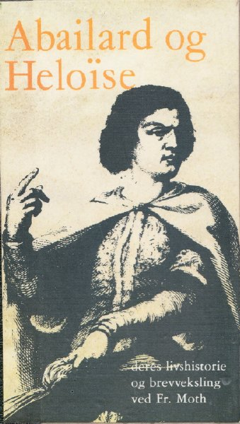
Bæger-metaforen er – i tilknytning til det lydlignende kerneord begær – gennemgående i Blichers ”Abeilard og Heloise” (fra 1818 – en gendigtning af et digt af engelske Alexander Pope); en af de tekster, Blixen baserer sin Heloïse-fortælling på. Blichers digt, med udførlig introduktion, handler om middelalderens berømte elskovshistorie mellem den lærde teolog Abeilard og hans smukke, begavede elev Heloise. H.C. Andersen, Fru Gyllembourg, Kierkegaard, Paludan-Müller, alle romantisme-forfatterne har historien med som klangbund i deres digtning.
Abeilard og Heloise skilles fra hinanden på grusomste vis: han kastreres af hendes hævngerrige slægtninge, og de ender hver for sig i kloster. Abeilard beklager i et brev deres skæbne: ”Ej kan jeg synde – dog forbander jeg / den hånd, der spærrede mig syndes vej. / (…) Dog, Heloise! Hvorfor klage vi, / at elskovs morgen svandt så snart forbi? / Har vi da vel dens øjeblik forsømt, / og ej med hast det fulde bæger tømt? / Hvad andre nippe til, og sparsomt smage / med ædru fryd de lange sommerdage, / ved første glimt, og straks fra morgenstunden, / i sød beruselse vi drak til bunden.”
Den historie, som Pope, Blicher og Blixen inddrager i deres digtning er de hede breve mellem 1100-tallets berømte par, Abeilard og Heloïse. Deres breve er oversat til dansk.
I sin celle rystes den gode nonnes krop og sjæl til stadighed ved vellyst-minderne om, hvad de foretog sig og hvor; tid og sted gentager sig, men ak: ”Hvad hjælper det, at elskov jeg fornægter? / når ej jeg sanserne at tæmme magter./ Hvor skal jeg hade synden? når med lyst / jeg synderen gad trykke til mit bryst. / (…) / Mod Dig, o lykkelige Abeilard!/ den strenge skæbne mere kærlig var. / Du, lige kold for smerte som for lyst, / ej føler blodet koge i dit bryst./ (…) / Du er jo kold — men Heloise brænder.”
Barske ord, skulle man(d) mene. Men hendes svar til Abeilard er, skriver Blicher i introduktionen, ”den løsladte lidenskabs vilde udbrud.”
Og: ”Kærlighed! Dit navn er Heloise”.
Det er dét – lidenskaben – Frederick ikke fatter eller er mand for i situationen, og som han nok aldrig rigtig erkender.
Den danske titel på Blixens fortælling, ”Heloïse”, accentuerer kvindens væsen og kærlighedshistorien. Mens ”The Heroine”, som er den engelske originaltitel, i højere grad henleder opmærksomheden på Heloïses heltemodige optræden overfor en tysk soldat, der vil slippe hende og hendes følge fri, hvis hun vil hente deres rejsepas i gudinden Venus’ dragt.
Den franske forfatter Maupassant har en historie med en lignende situation. Og det samme har Blicher, nemlig i en historie fra reformationstiden Den sachsiske Bondekrig (1827). Blixen refererer i 1928 i et brev fra Afrika selv til denne historie: I Blichers novelle ”får heltinden valget mellem sin unge broders liv og at ofre sin (kvindelige) ære til den fjendtlige hærfører, og hverken hun eller broderen er et øjeblik i tvivl: – det må være hans liv, som ofres.” I brevet bruger Blixen historien til at modstille den med moderne tiders fravær af æresfølelser: Nu om stunder, mener hun, ville en kvinde i den situation uden megen betænkning eller kvababbelser på soldatens anmodning svare: ”Ja, naturligvis, – her er jeg.“

I fortællingen ”Heloïse” fra 1942 lægger Blixen imidlertid en anden accent på scenen med soldaten og kvinden. Det er en ekstremt anspændt situation på liv og død. Afslår Heloïse, risikerer hun og hele hendes følge at blive henrettet. Hun har imidlertid ikke tænkt sig at lade sig ofre, for at de alle kunne blive frelst. ”Spørg dem, der er med mig,” siger Heloïse modigt. ”For hver af dem er jo deres egen frelse af større betydning end min. Lad dem nu selv sige Dem, om de vil købe den til Deres pris.”
De chokerede medrejsende ser døden i øjnene, men stolte nægter de at lade sig frelse ved en andens offer. Soldaten smider dem i sin ophidselse ud og ned i gården. Men i stedet for en henrettelsespeloton sender han rejseselskabet et rejsepas og en stor buket røde roser – ”Til en heltinde.”
Det er lige efter denne episode at Heloïse forvandler sig fra heltinde til en lidenskabelig kvinde. Da de to sidder alene sammen i en droske på vej mod grænsen, lægger hun kraftigt op til Frederick. Men han ser kun heltinden. Fornemmer dog at han er gået glip af et eller andet…

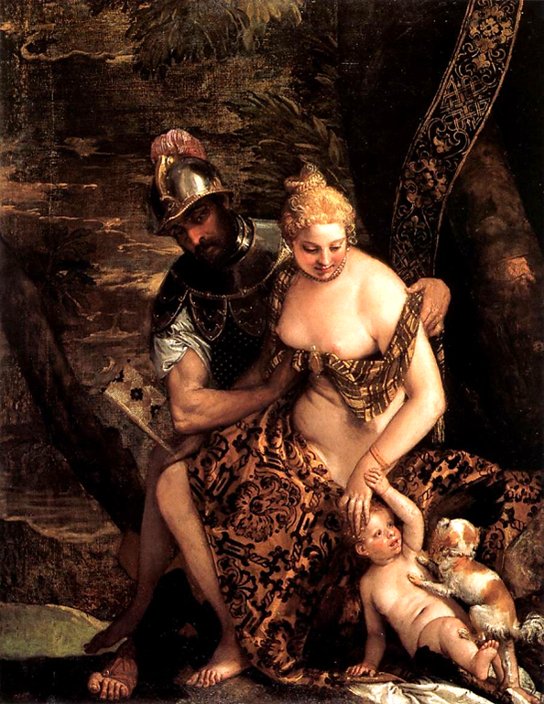
Som i en Blicher-novelle mødes hovedpersonerne igen efter en årrække. ”Ak, hvor forandret”, ville det lyde hos Blicher. Ikke Blixens Heloïse. Hun er, om end resigneret, stadig en stolt og værdig kvinde, da Frederick syv år efter møder hende i Paris, umiddelbart efter at hun har optrådt som nøgendanserinde på en varieté. De mindes gamle dage; og om episoden med den tyske soldat siger hun: ”Han kunne virkelig af hjertet begære en ting her i verden.” Så tilføjer hun, med en ironisk stikpille til Frederick: ”Det er der mange mænd, der ikke kan.” Historien slutter med hendes vemods-humoristiske bemærkning: ”Gid De havde set mig dengang.”
I Blixens ”Heloïse” refereres der bl.a. til Veroneses maleri af krigsguden Mars, der afklæder kærligheds-gudinden Venus.
Det er ikke Frederick, der fortæller historien. Han er en såkaldt ledefigur, og det er således gennem hans øjne vi erfarer begivenhederne. Men han har, som Heloïse siger, svært ved at se. Se kvinden Heloïse. Da de sidder i drosken, har han netop overværet hendes heltedåd. ”Den kunne måske,” tænker han, ”beskrives i en bog og sættes i klassiske aleksandrinere.” En typisk blixensk fortællerkommentar opridser problemstillingen: ”Men hans heltinde var så blidt levende som ingen bog i verden.” Da de mødes igen i Paris, ripper Heloïse skælmsk-sarkastisk op i det, i hans handikap: ”De er forfatter, er De ikke? For Dem går det op ad bakke. De kommer til at skrive mange bøger endnu, det føler jeg bestemt.”

Blichers fortællere er blevet kaldt for upålidelige. Læseren skal ikke regne med at kunne forstå tingene, for ikke at sige kvinderne, via dem. Det gælder bl.a. i mesterværker som ”Brudstykker af en Landsbydegns Dagbog” og ”Præsten i Vejlbye”. Men de er troværdige, i den forstand at de fortolker det, de fortæller, ud fra deres egne interesser og relation til det fortalte. De er, som Henrik Ljungberg har påpeget, ”mere interesseret i at fortælle end at leve.” Og de er nok så meget en fatal faktor i de kvindeskæbner, der fortælles, i samspillet mellem kvindernes væsen og deres omgivelser. Fordi de ikke handler, fordi de lyver eller ikke forstår.
Frederick som ledefigur er med sit svagsyn og sin skrivelyst helt på linje med de værste af Blichers fortællere, dødens fortællere, som Ljungberg kalder dem.
Andre fortolkninger end deres er mulige, fortolkninger som direkte eller indirekte er givet læseren i hænde. Det er meningen fra Blichers – og Blixens – side, at læseren skal forholde sig til og deltage i fortolknings- og skæbnespillet!

I den indledende præsentation af Frederick hedder det, at han var ved at skrive en bog om forsoningslæren. Dvs. den kristne lære om at Jesus Kristus ofrede sig og døde på korset for vores synders skyld. Dvs. for at sone Guds vrede over de syndige mennesker. Derved frelses troende kristne, som så kan se frem til et evigt liv i himlen.
Karen Blixen har selv i et brev fra 1940 (mens hun var ved at skrive fortællingen) gjort opmærksom på en dybereliggende tematik i ”Heloïse”: Fortællingen ”har en slags interesse for teologer, som en slags kommentar til forsoningslæren.” Hendes heltinde ofrer sig ikke (som Kristus) for andres skyld, tager ikke deres ansvar fra dem, men lægger op til at man, in casu hendes medrejsende, selv må tage ansvar; selv må vurdere om det er prisen værd at overlade ansvaret til en anden. At lade sig frelse ved en anden. Hvilket netop er kernen i forsoningslæren. I en anden fortælling fremstiller hun Bibelens Barabbas som en eksistentielt nedbrudt mand, fordi denne røver blev frigivet så en anden kunne indtage hans plads på korset. Han var ellers, hos Blixen, rede til at stå til ansvar for sine gerninger.
”Je responderay” var et af Blixens livsmottoer: Jeg vil svare for; jeg vil stå til ansvar. Det er et koncentreret udtryk for hendes livsanskuelses-problematik om religion og etik, om synd og forsoning, skæbne og ansvar, som er i smuk dialog med Blichers kristentro.
Karen Blixen understregede at hun ikke var kristen. Men hun var som få danske forfattere velbevandret i Bibelen og kristendommen. Et karakteristisk træk ved den unitarisme, som hendes familie sværgede til, var en afstandstagen fra kristne dogmer som treenighedslæren og forsoningslæren: Jesus Kristus som frelser og forsoner. For unitarerne er Jesus at opfatte som et forbillede. Samme opfattelse som Abeilard i 1100-tallet forfægtede med sin såkaldte subjektive forsoningslære. Og for så vidt Heloïse i historien har Jesus-lignende træk – og det har hun – , så er det netop som forbillede.
Steen Steensen Blicher var – jo også som præst! – en troende kristen. Men rundet som han var af oplysningstiden, distancerede han sig fra den mørke forsoningslære med dens dogmatiske grundsynspunkt – især i lutherdommen – at mennesket er en synder. Også han så Jesus som et forbillede til efterfølgelse i gode gerninger, som en ”dydens konge”. Når mennesker synder i Blichers noveller, så er det ikke synd mod Gud eller kristendommens dogmer, men mod deres medmennesker, sådan som Gordon Albøge har påpeget i bogen ”Blicher og samfundet”. Og Blicher-pigernes tragiske skæbner skyldes ikke indvirken fra hinsidesliggende kræfter. De skyldes meget jordiske mennesker, der ikke opfører sig ordentligt.

